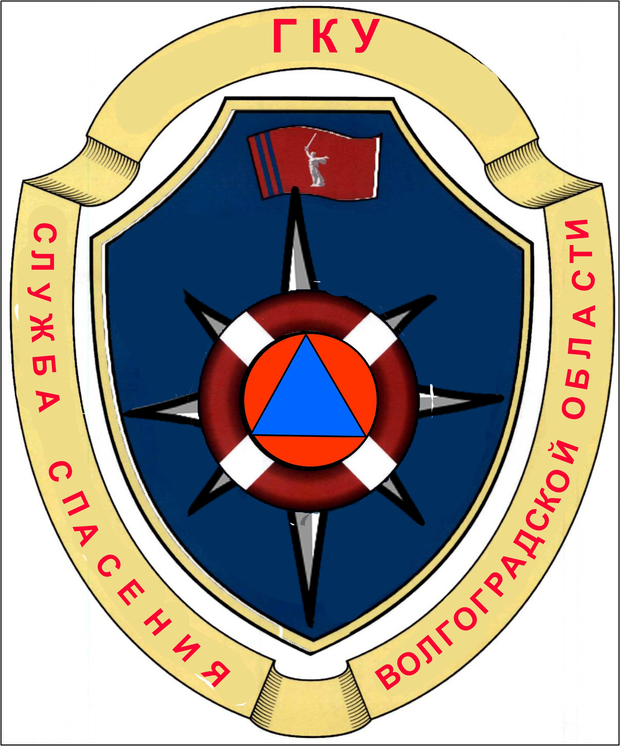

ГКУ «АВАРИЙНО-СПАСАТЕЛЬНАЯ СЛУЖБА ВОЛГОГРАДСКОЙ ОБЛАСТИ» ИНФОРМИРУЕТ
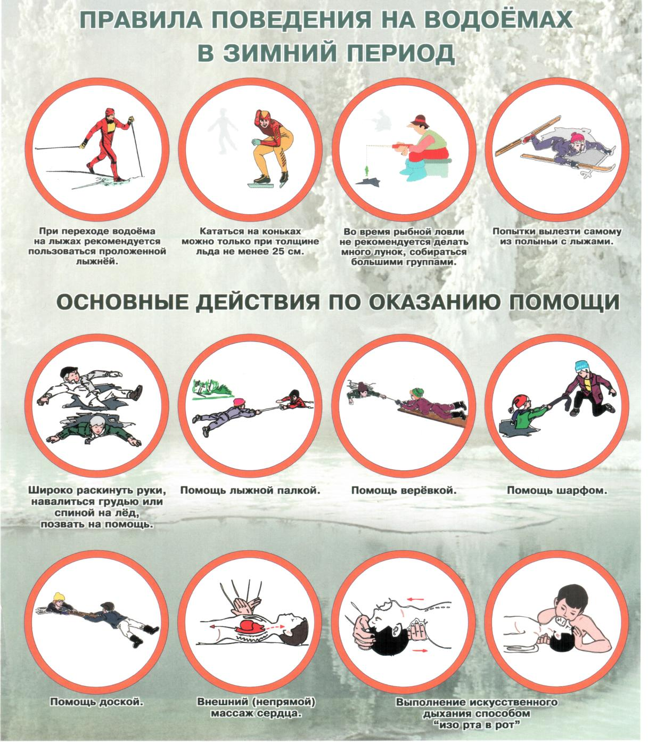
Телефон оперативного дежурного ГКУ «Аварийно-спасательная служба Волгоградской области»
8 – (8442) – 33 – 60 – 60 или 112

